Zwischenablage Verwaltung einschalten mit Windows-Taste + V
Whynotwin sollte beim TPM grün zeigen
Sonst muss man nacharbeiten, ob es mit einem BIOS Update machbar ist

Mit Startmenü nach Msinfo32 suchen, starten, damit dann die techn. Daten auslesen
Diese Angaben mit STRG halten, dann klicken. Markieren, dann mit STRG-C kopieren
Systemhersteller Dell Inc.
Systemmodell OptiPlex 3050
Prozessor Intel(R) Core(TM) i5-7500 CPU @ 3.40GHz, 3408 MHz, 4 Kern(e), 4 logische(r) Prozessor(en)
BIOS-Version/-Datum Dell Inc. 1.31.0, 09.07.2024
SMBIOS-Version 3.0
Version des eingebetteten Controllers 255.255
BIOS-Modus UEFI
KI fragen: kann an diesem Board TPM2 durch ein Bios-Update nachgerüstet werden?
Bitte evtl. Benutzerberichte beachten, die das schon geschafft haben

KI Frage: wegen roten Einträgen in Whynotwin
Gute Frage!
Obwohl du Windows 11 bereits installiert hast, zeigt das Tool WhyNotWin11, dass dein System eigentlich nicht vollständig kompatibel mit den offiziellen Systemanforderungen von Microsoft für Windows 11 ist.
Die roten Einträge im Detail:
❌ CPU-Kompatibilität
- Dein Prozessor Intel Core i5-7500 ist nicht auf der von Microsoft offiziell unterstützten CPU-Liste für Windows 11.
- Microsoft erlaubt offiziell nur CPUs ab Intel Core der 8. Generation (Coffee Lake) und neuer. Der i5-7500 ist 7. Generation (Kaby Lake).
❌ CPU-Kernanzahl
- Windows 11 erwartet bei Desktop-Systemen normalerweise mehr als 4 Threads oder Kerne, auch wenn das nicht zwingend ein Ausschlusskriterium ist.
- Dein i5-7500 hat 4 Kerne / 4 Threads, was gerade an der Grenze liegt. Das Tool markiert das rot, weil es nicht den empfohlenen Anforderungen entspricht.
❌ CPU-Frequenz
- Obwohl 3400 MHz eigentlich ausreichen, wertet das Tool das möglicherweise rot, weil es knapp unter einem Schwellenwert liegt oder die CPU insgesamt als veraltet betrachtet wird.

Warum läuft Windows 11 trotzdem?
Du hast Windows 11 vermutlich installiert durch:
- ein Upgrade über ein Installations-Tool (z. B. Media Creation Tool) mit kompatibilitätsprüfung umgangen
- oder ein frisches ISO-Installationsmedium, bei dem die Kompatibilitätsprüfung manuell deaktiviert wurde.
Microsoft erlaubt tatsächlich die Installation auf nicht unterstützter Hardware, aber:
❗ Es gibt keine Garantie für zukünftige Updates oder Support auf solchen Systemen. Sicherheitsupdates könnten ausbleiben.

Fazit:
- Ja, du kannst Windows 11 nutzen, aber dein System entspricht nicht den offiziellen Hardware-Vorgaben.
- Die roten Einträge zeigen, wo dein System von Microsofts Anforderungen abweicht.
- Es funktioniert, aber auf eigenes Risiko bezüglich Stabilität, Performance und Updates.

Das Iso verwenden
Vorher CMD als Administrator starten
Den Befehle „SFC / Scannow“ ausführen, findet meist Fehler (deshalb
Dann noch einmal ausführen, nun müssten Fehler weg sein
Wichtig: Acronis Image vorher ausführen – sollte auf USB Stick Aktuell drauf sein
Erst dann das ISO bereitstellen durch Doppelklick
Dann das SETUP.EXE starten – den virtuellen Buchstaben verwenden
"H:\setup.exe" /DynamicUpdate disable“
Auch als CMD ausführen, zuerst zu H: wechseln
Wenn das abgelehnt wird Trick anwenden
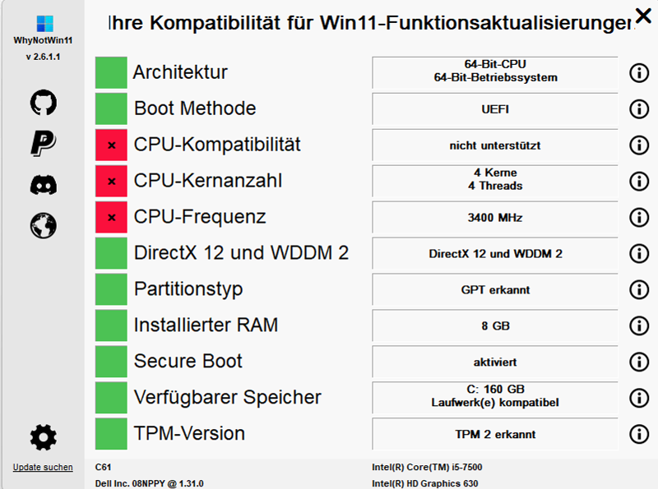
Wenn Windows 11 geklappt hat ist die tastleiste mittig angezeigt
Wenn alles o.k. noch PC-Einstellungen/System/Speicher/temporäre Dateien starten
Häkchen bei „Vorherige Windows Version“
Dadurch wird C:\Wiondows.old entfernt , das dauert schon mal 20 Minuten oder so

